Existen distintas maneras de decir la hora en inglés. Aquí te damos algunas reglas para decir la hora:

**O’clock - hora exacta**

Cuando la hora es exacta, es decir, 1:00 p.m., 5:00 a.m., 3:00 p.m. se dice la expresión o’clock, por ejemplo:

* 1:00 se dice It’s one o’clock
* 3:00 se dice It’s three o’clock
* 5:00 se dice It’s five o’clock

**Quarter - para hablar de 15 minutos**

Cuando han transcurrido quince minutos de una hora se utiliza la expresión quarter past, por ejemplo:

* 4:15 se dice It’s **quarter past** four
* 6:15 se dice It’s **quarter past** six
* 10:15 se dice It’s **quarter past** ten

Cuando han transcurrido 45 minutos de una hora, o lo que es igual, faltan 15 minutos para una hora determinada, se utiliza la expresión **quarter to**, por ejemplo:

* 4:45 se dice It’s quarter to five
* 8:45 se dice It’s quarter to nine
* 10:45 se dice It’s quarter to eleven

**Half - para hablar de 30 minutos**

Cuando han transcurrido treinta minutos de una hora se utiliza la expresión half-past, por ejemplo:

1:30 se dice It’s **half-past** one

8:30 se dice It’s **half-past** eight

5:30 se dice It’s **half-past** five

**Minutes past - el número de minutos después de cierta hora exacta**

Cuando han transcurrido algunos minutos dentro de la primera mitad de una hora se usa la estructura:

It’s + minutos transcurridos + past + hora en curso

Por ejemplo:

2:10 se dice It’s ten **past** two

3:20 se dice It’s twenty **past** three

7:25 se dice It’s twenty-five **past** seven

**Minutes to - el número de minutos después de la media hora**

Cuando han transcurrido algunos minutos dentro de la segunda mitad de una hora se usa la preposición TO, con esta estructura:

It’s + minutos pendientes + to + siguiente hora

Por ejemplo:

* 10:35 se dice It’s twenty-five to eleven
* 9:40 se dice It’s twenty to ten
* 3:50 se dice It’s ten to four

**Ejercicios para practicar la hora en inglés**

Ahora, te invito a decir y escribir la hora correspondiente en los siguientes casos:

* 9:45
* 8:55
* 11:20
* 1:00
* 9:00
* 12:25
* 3:15
* 10:30

**Respuestas**

9:45 - it’s quarter to ten.

8:55 - it’s five to nine.

11:20 - it’s twenty past eleven.

1:00 - it’s one o’clock.

9:00 - it’s nine o’clock.

12:25 - it’s twenty-five past twelve

3:15 - it’s quarter past three.

10:30 – it’s half-past ten

**Palabras interrogativas en inglés**

Las question words (o [**WH questions**](https://platzi.com/clases/2393-presente-simple-vocabulario-comun/41130-wh-questions-in-simple-present/)) son aquellas palabras que sirven para formular e introducir oraciones de carácter interrogativo cuya respuesta no es un sí o un no, sino que es una respuesta abierta.

Las question words se colocan al principio de la oración.

Las principales question words son **who, where, when, what, why, which, how old, how fa, how long, how often, how many y how much**.

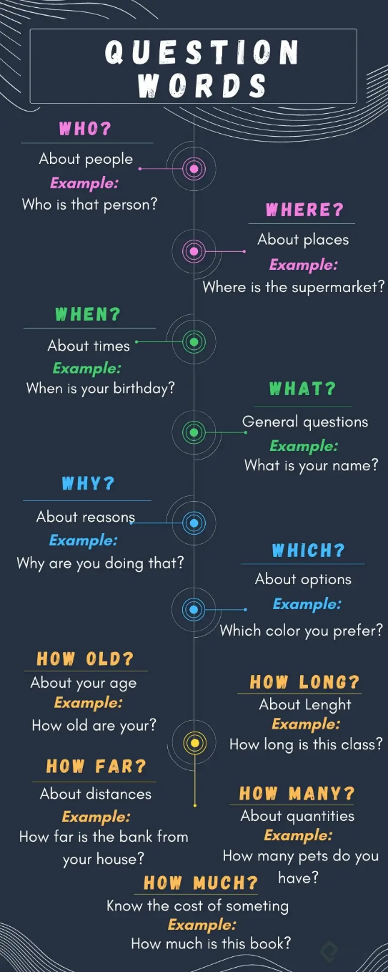

Presta atención al uso del verbo to be en la siguiente imagen, para diferenciar cuando se trata de un elemento o varios elementos.

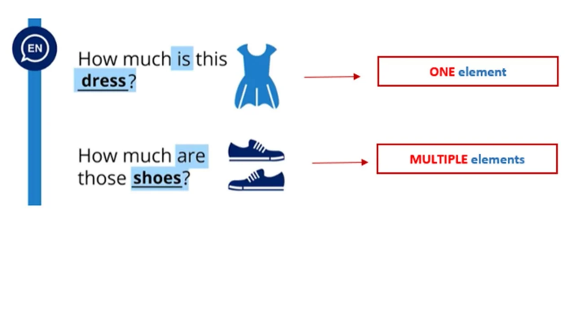

Escribe las siguientes palabras en el orden correspondiente

book / How / is / this / much / ?

much / tickets / How / the / are / ?

Respuesta

How much is this book?

How much are the tickets?

A continuación, encuentras varios ejemplos de Question Words

Who is your English teacher?

Where are you from?

When is your birthday?

What time is it?

Why didn’t you go to Charle’s party?

Which is your favorite class: English or Maths?

How old are you?

How far is the beach for here?

How long is Cristiano Ronaldo’s house?

How often do you go to the gym?

How many sisters do you have?

How much is that book?

Ahora es tu turno. Practica e inventa varios ejemplos de Question Words.